湖北大学本科课程设计

题 目 基于yolov5的目标检测
姓 名 马欣锐 学 号 202231123002048
专业年级 软件工程2022级
指导教师 许立君 职 称 副教授

2024.12

目 录
第1章 引言 3
1.1 项目设计需求 3
1.2 项目功能要求 6
第2章 项目设计方案 7
2.1 开发平台 7
2.2 开发语言 7
2.3 硬件开发平台 7
2.4 设计实现方案 7
2.5 软件流程图 7
第3章 项目设计实现 9
3.1 主程序设计 9
3.2 模块设计 11
3.2.1模块一： 11
3.2.2模块二： 12
3.2.3模块三： 14
3.2.4模块四： 15
3.3 程序运行效果 16
3.3.1效果一： 16
3.3.2效果二： 17
3.3.3效果三： 18
3.3.4效果四： 19
第4章 总结与体会 20

第1章 引言

1.1 项目设计需求

1. Python环境搭建

需求描述：在VSCODE中搭建Python开发环境，确保所有依赖库能够正确安装和配置。

具体实现：

安装Python解释器，并配置VSCODE的Python插件。

安装并配置必要的Python依赖库，如pip、numpy、pandas等。

验证环境搭建成功，确保代码能够顺利运行。

2. YOLOv5环境搭建

需求描述：在Python环境中搭建YOLOv5目标检测模型，确保模型能够正确加载和运行。

具体实现：

配置YOLOv5的权重文件和配置文件，确保模型能够正确加载。

测试YOLOv5模型，验证其目标检测功能是否正常。

3. OpenCV视频抽帧

需求描述：利用OpenCV库对视频进行抽帧处理，提取视频中的关键帧用于训练或检测。

具体实现：

编写代码实现视频文件的读取和逐帧提取。

设置合理的抽帧间隔，确保提取的关键帧具有代表性。

将提取的帧保存到指定目录，用于后续的数据集构建。

4. Datasets数据集构建

需求描述：根据实际需求构建数据集，包括标注数据、训练数据和验证数据。

具体实现：

对提取的关键帧进行标注，生成标注文件（如YOLO格式的txt文件）。

将标注数据划分为训练集和验证集。

确保数据集的格式和YOLOv5模型的输入要求一致。
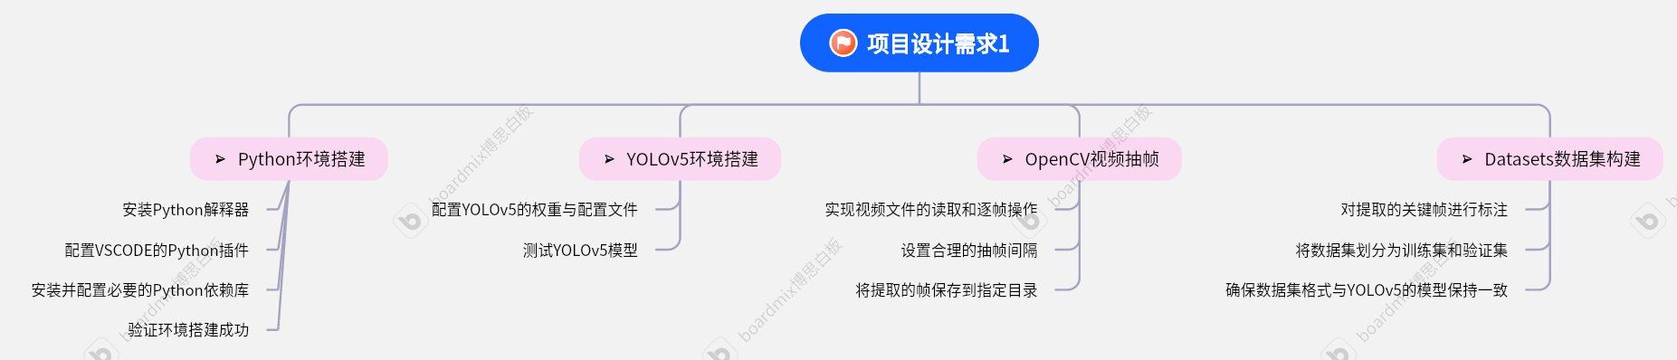

5. 自定义模型训练

需求描述：利用YOLOv5模型进行自定义训练，以适应特定的分拣任务。

具体实现：

编写训练脚本，配置训练参数（如学习率、批量大小、迭代次数等）。

加载数据集并启动训练过程。

监控训练过程中的损失和准确率，确保模型能够正常训练。

保存训练好的模型权重文件。

6. Pyside6页面绘制

需求描述：利用PySide6进行用户界面设计，实现检测结果的展示和交互功能。

具体实现：

设计用户界面布局，包括检测结果显示区域、控制按钮等。

实现检测结果的实时更新和显示。

添加控制按钮和菜单项，实现用户交互功能（如选择检测模式、加载视频文件等）。

确保用户界面的美观性和易用性。

7. 信号与槽机制

需求描述：利用PySide6的信号与槽机制实现用户界面的交互逻辑。

具体实现：

定义信号和槽函数，实现用户操作与后台逻辑之间的连接。

编写槽函数处理用户操作（如点击按钮、选择文件等），并更新用户界面。

确保信号与槽机制的可靠性和响应速度。

8. 图片检测、摄像头检测和视频检测

需求描述：实现图片、摄像头实时视频以及视频文件的检测功能。

具体实现：

编写代码实现图片的读取和检测，并显示检测结果。

利用OpenCV库实现摄像头实时视频的捕获和检测，并实时显示检测结果。

编写代码实现视频文件的读取和逐帧检测，并保存检测结果。

确保检测结果的准确性和实时性。

9. 视频获取（爬虫）功能

需求描述：实现视频获取（爬虫）功能，用于从指定网站获取视频资源。

具体实现：

编写爬虫代码，解析指定网站的页面结构并提取视频链接。

下载视频资源并保存到本地目录。

提供用户界面操作，允许用户输入网站链接并启动爬虫任务。

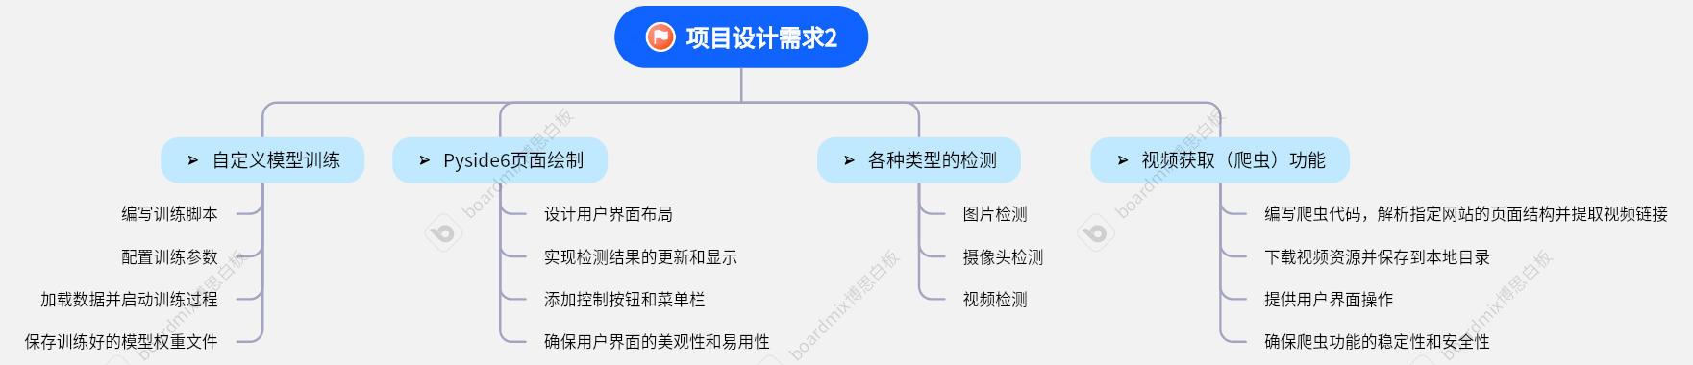
确保爬虫功能的稳定性和安全性。
1.2 项目功能要求

本项目旨在构建一套完整的基于Python和YOLOv5的目标检测系统，并结合PySide6进行用户界面设计，实现检测结果的实时展示和用户交互。具体功能需求包括：

搭建Python开发环境，确保Python解释器、VSCODE插件及相关依赖库（如pip、numpy、pandas等）正确安装和配置，以支持后续的开发工作。

搭建YOLOv5目标检测模型环境，配置权重文件和配置文件，确保模型能够正确加载并运行，为后续的目标检测任务提供基础。

利用OpenCV库对视频进行抽帧处理，提取关键帧用于数据集的构建，确保提取的帧具有代表性，以提高模型训练的效果。

构建数据集，包括标注数据、训练数据和验证数据，确保数据集的格式与YOLOv5模型的输入要求一致，为模型的训练提供可靠的数据支持。

进行自定义模型训练，以适应特定的分拣任务，配置训练参数，监控训练过程，确保模型能够正常训练并保存训练好的模型权重文件。

利用PySide6进行用户界面设计，实现检测结果的实时展示和用户交互功能，包括控制按钮、菜单项等，确保用户界面的美观性和易用性。

实现图片、摄像头实时视频以及视频文件的检测功能，确保检测结果的准确性和实时性，为用户提供多样化的检测方式。

实现视频获取（爬虫）功能，从指定网站获取视频资源，为用户提供便捷的视频获取途径。

第2章 项目设计方案

2.1 开发平台

(1) torch1.8.2

(2) yolov5-7.0

(3) Pyside6 6.6.3.1

2.2 开发语言

Python3.8.20

2.3 硬件开发平台

显卡型号：NVIDIA GeForce RTX 3050

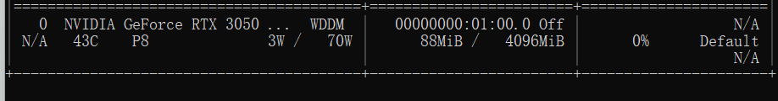
CPU型号: 12th Gen Intel(R) Core(TM) i7-12650H 2.30GHZ

2.4 设计实现方案
我们的智能分拣项目主要分为以下四个功能：图像检测、摄像头检测、视频检测、视频爬虫：

（1）图像检测：
选择图像检测模式，选择图片并且检测，进行图像检测

（2）摄像头检测：
选择摄像头检测模式，开启摄像头，检测并且动态输出结果，随后关闭摄像头

（3）视频检测：
选择视频并检测，输出检测结果

（4）视频爬虫：
输入网页地址，获取网页视频，保存视频到指定的文件夹

2.5 软件流程图

备注：此流程图是由我们实训第11小组共同讨论研究决定的。
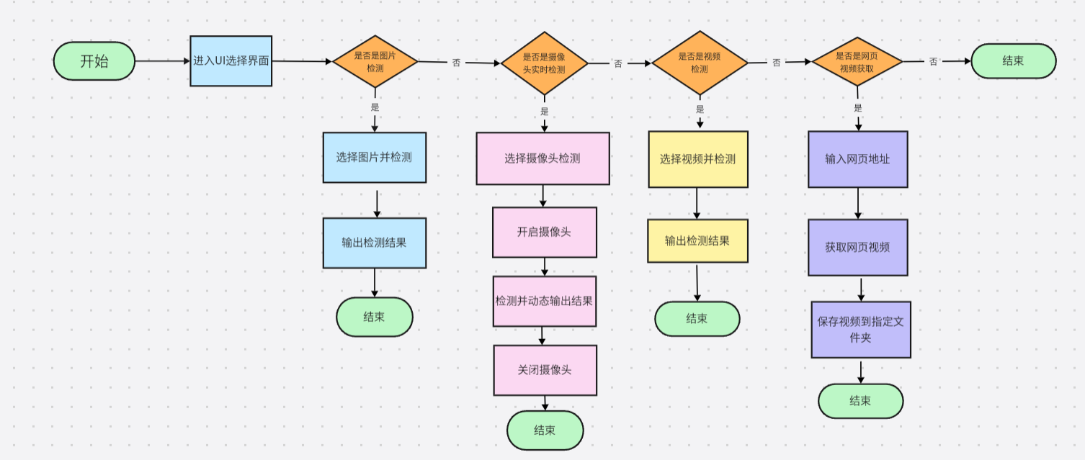

为了更好的理解该项目，补充系统框图，能够方便我们理解基于YOLOv5的智能分拣项目的相关架构问题：
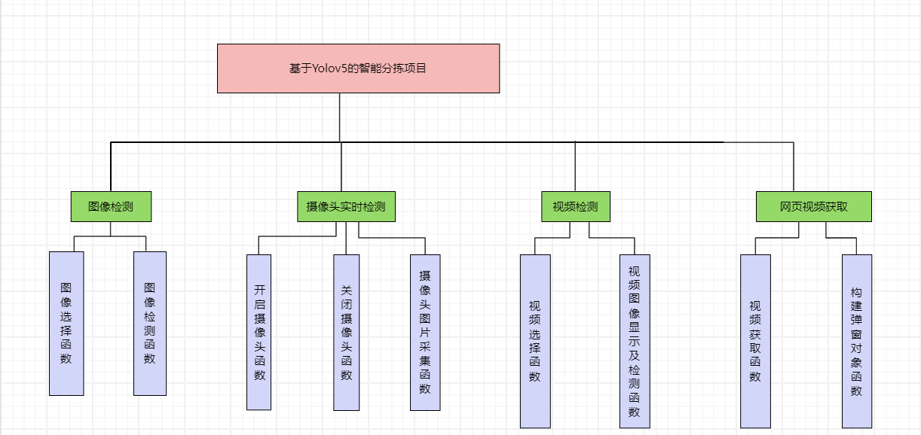

第3章 项目设计实现

3.1 主程序设计
主程序设计主要包括：导入相应的包、初始化模型、初始化摄像头、初始化视频、初始化摄像头、将一个三维矩阵转换为QImage格式等操作。
import sys
import torch
import cv2
import pc_video
from PySide6.QtWidgets import QMainWindow, QApplication, QFileDialog, QMessageBox
#QFileDiaog用于与操作系统进行交互，访问文件系统
from PySide6.QtGui import QImage, QPixmap
#用于图像显示
from PySide6.QtCore import QTimer
from main_window_ui import Ui_MainWindow

#将一个三维矩阵转化为QImage格式
def convert2QImage(img):
height, width, channel = img.shape
return QImage(img, width, height, width * channel, QImage.Format_RGB888)

class MainWindow(QMainWindow, Ui_MainWindow):
def __init__(self):
super(MainWindow, self).__init__()
self.setupUi(self)
#程序运行前将页面切换到第一页
self.stackedWidget.setCurrentIndex(0)
#信号与槽
#按钮能够在按下的时候发送一个clicked信号
#槽的本质是一个函数，这个函数可以与信号产生关联
#即 信号如果触发 槽函数会被自动调用
#信号与槽需要使用connect函数进行绑定
self.pushButton_image.clicked.connect(self.diaplay_detect_image)
#初始化模型
self.model = torch.hub.load("./","custom",path = "D:\yolov5-7.0\yolov5s.pt",source = "local")
#初始化摄像头
self.cap = cv2.VideoCapture()
#初始化一个摄像头的编号，用于调用
self.camera_id = 0
#摄像头的信号与绑定
self.pushButton_open.clicked.connect(self.open_camera)
self.pushButton_close.clicked.connect(self.close_camera)
#初始化摄像头数据采集所使用的定时器
self.camera_timer = QTimer()
#设置定时器计数一次的时间间隔，参数单位为毫秒
self.camera_timer.setInterval(30)
#将定时器计数一次产生的timeout的信号与对应函数进行绑定
self.camera_timer.timeout.connect(self.show_camera_img)
#模式初始化
self.mode_init()
#模型选择信号与槽
self.pushButton_model.clicked.connect(self.choose_detect_model)
#视频选择信号与槽绑定
self.pushButton_video.clicked.connect(self.video_choose)
#初始化视频
self.video = None
#视频的播放也需要定时器来一张张图的显示
self.video_timer = QTimer()
#设置定时器间隔
#设置定时器信号与槽的视频图像显示函数
self.video_timer.setInterval(30)
self.video_timer.timeout.connect(self.video_image_display)
#视频获取信号与槽绑定
self.pushButton_get_video.clicked.connect(self.get_bilibili_video)

#模式初始化函数
def mode_init(self):
#使用combox控件显示程序的可选模式
self.comboBox.addItem("图像检测")
self.comboBox.addItem("摄像头实时检测")
self.comboBox.addItem("视频检测")
self.comboBox.addItem("网页视频获取")
#将combox页面变化的信号进行槽函数绑定
self.comboBox.currentIndexChanged.connect(self.mode_choose)

#通过combox的页面变化，进行程序模式切换
def mode_choose(self):
# print("stackwidget index = ", self.stackedWidget.currentIndex())
# print("combox index = ", self.comboBox.currentIndex())
#通过combox和stackwidget页面的同步，进行stackwidget的页面指定
#即，combox在第几页，stackwidget就应该在第几页
#获取combox的当前页面
mode_page = self.comboBox.currentIndex()
self.stackedWidget.setCurrentIndex(mode_page)
#模式一旦切换，就关闭摄像头
# self.close_camera()
#如果摄像头处于开启状态下直接调用了模式切换函数，就关闭摄像头
if self.camera_timer.isActive():
self.close_camera()
#如果视频用的定时器未关闭就切模式，应该关闭
if self.video_timer.isActive():
self.label_video.clear()
self.label_video_detect.clear()
self.video_timer.stop()

3.2 模块设计

3.2.1模块一：图像检测

图像检测部分主要包括图像选择和图像检测等函数与相关操作
#1.图像选择函数，用处为获取待检测图像的路径,并且将原始图像显示在ui界面上
def diaplay_detect_image(self):
print("图像检测")
#需要设置可选文件的类型
#返回路径相关内容，返回值为元组，第一个成员为所选择文件路径，第二个成员为可选文件的类型
#多个类型用*隔开
path = QFileDialog.getOpenFileName(filter="*.jpg;*.png")
#只需要元组中的第一个成员，即图像路径
#对元组的第一个成员进行索引即可
# path = path[0]
# print(path)
#指定运行方式，只有选到了存在的图像返回值才不会是空值
#即 元组第一个成员存在，则不为假，才能继续打开
if path[0]:
image_path = path[0]
# print(image_path)
#根据图像的路径，将图像数据转化为QImage格式
pic_qimage = QImage(image_path)
#为了将图像显示在label上，还需要将QImage数据转化为QPixmap
pic_qpixmap = QPixmap.fromImage(pic_qimage)
#将qpixmap格式的图像数据显示在label上
self.label_image.setPixmap(pic_qpixmap)
#调用图像检测函数，将图像参数传入
self.detect_image(image_path,self.label_image_detect)

#2.图像检测函数，用处为显示图像检测结果,传参为图像路径参数img
def detect_image(self,img,place):
result = self.model(img)
# print(result)
#获取result检测图像的三维矩阵
#直接使用render生成的是列表，需要将列表元素进行索引
result_array = result.render()[0]
#将图像矩阵转化为QImage格式
result_qimage = convert2QImage(result_array)
#参照图像显示函数，将qimage转换为qpixmap,显示在label上
result_qpixmap = QPixmap.fromImage(result_qimage)
# self.label_image_detect.setPixmap(result_qpixmap)
place.setPixmap(result_qpixmap)
#切分结果检测
self.plot_detect_information(result)

3.2.2模块二：摄像头检测
摄像头检测部分主要包括开启摄像头、关闭摄像头、摄像头图像采集等函数
#3.开启摄像头
def open_camera(self):
print("摄像头打开")
self.cap.open(self.camera_id,cv2.CAP_DSHOW)
#摄像头开启后，开启数据采集的定时器
self.camera_timer.start()

#4.关闭摄像头
def close_camera(self):
print("摄像头关闭")
self.cap.release()
#摄像头关闭后，停止计时器
self.camera_timer.stop()
#清空显示的label
self.label_cap.clear()
self.label_cap_detect.clear()

#5.摄像头图像采集函数
def show_camera_img(self):
# print("数据采集")
#read函数的返回值有两个，第一个代表数据是否成功采集，第二个代表采集到的图像矩阵数据
ret,image_array = self.cap.read()
if ret:
#因为cv2的read函数返回的图像矩阵颜色通道为BGR，不是RGB，所有需要调整图像矩阵的颜色通道为RGB
image_array = cv2.cvtColor(image_array,cv2.COLOR_BGR2RGB)
#矩阵转qimage
pic_qimage = convert2QImage(image_array)
#qimage转qpixmap
pic_qpixmap = QPixmap.fromImage(pic_qimage)
self.label_cap.setPixmap(pic_qpixmap)
#摄像头检测，将image_array赋值给图像检测函数
self.detect_image(image_array,self.label_cap_detect)

与此同时，在该模块还可以引入一个模型选择函数，从而用户可以自定义选择模型
#6.模型选择函数
def choose_detect_model(self):
print("模型选择")
#使用文件操作获取模型文件路径
#指定所选文件类型为pt文件
model_path = QFileDialog.getOpenFileName(filter="*.pt")
#只有选择了模型文件，model_path这个元组的第一个成员才不会为空
if model_path[0]:
path = model_path[0]
#将path赋值给model成员
self.model = torch.hub.load("./","custom",path = path,source = "local")

3.2.3模块三：视频检测

视频检测部分主要包括视频选择函数与视频图像显示与检测函数
#7.视频选择函数
def video_choose(self):
print("视频检测")
#获取视频路径
#指定开启文件的初始路径
path = QFileDialog.getOpenFileName(dir="./video",filter="*.mp4")
if path[0]:
video_path = path[0]
#将所选视频的路径进行传参，使视频成功被获取
self.video = cv2.VideoCapture(video_path)
self.video_timer.start()

#8.视频图像显示及检测函数
def video_image_display(self):
# print("视频图像显示")
#使用read函数读取视频
ret,frame = self.video.read()
#如果视频播放完毕，ret为假，应该清空显示界面并关闭定时器
if not ret:
self.label_video.clear()
self.label_video_detect.clear()
self.video_timer.stop()
else:
#修改图像矩阵的颜色通道为RGB
frame = cv2.cvtColor(frame,cv2.COLOR_BGR2RGB)
#矩阵转qimage
video_qimage = convert2QImage(frame)
#qimage转qpixmap
video_qpixmap = QPixmap.fromImage(video_qimage)
#将视频图像显示在指定位置
self.label_video.setPixmap(video_qpixmap)
#检测视频图像
self.detect_image(frame,self.label_video_detect)

3.2.4模块四：网页视频获取（视频爬虫）
视频爬虫部分主要包括视频获取函数与对获取检测结果的文本信息进行划分
#9.视频获取函数
#输入B站视频网站进行视频获取
def get_bilibili_video(self):
url = self.lineEdit_url.text()
#直接调用文件中的函数，需要先写函数名
video_info = pc_video.get_video_info(url)
pc_video.save_video(video_info)
QMessageBox.information(self,"提示","视频获取成功！",QMessageBox.Ok|QMessageBox.Cancel)
#创建一个弹窗对象
# box = QMessageBox()
# #修改弹窗标题
# box.setWindowTitle("消息")
# box.setText("视频获取成功！")
# box.exec()
#视频生成后，清空lineEdit
self.lineEdit_url.clear()

#10.获取检测结果的文本信息并进行切分
def plot_detect_information(self,result):
#1.获取检测结果的表格形式
detect_sum = result.pandas().xywh[0]
#2.列索引表格的names这一列
obj_sum = detect_sum['name']
#3.进一步提取列信息，对检测目标进行计数归类
obj_value = obj_sum.value_counts()
#4.提取准确的检测目标信息以及其数量
size = len(obj_value)
for i in range(size):
obj = obj_value.index[i]
obj_num = obj_value[i]
data = obj + " num is " + str(obj_num)
print(data)

3.3 程序运行效果

3.3.1效果一：图像检测

3.3.2效果二：摄像头实时检测
终端显示结果
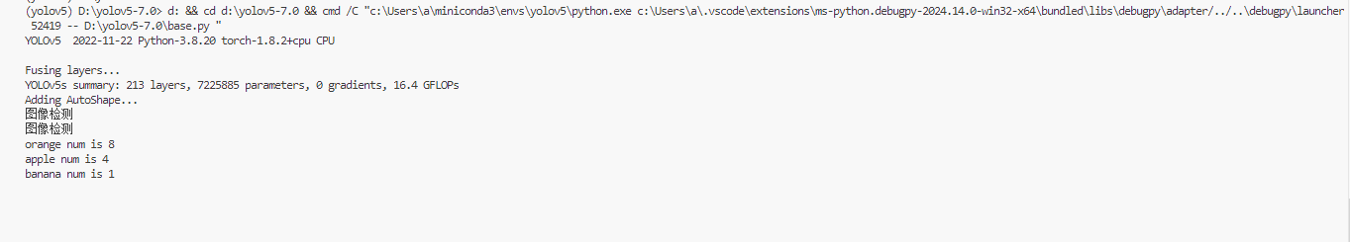

UI界面效果
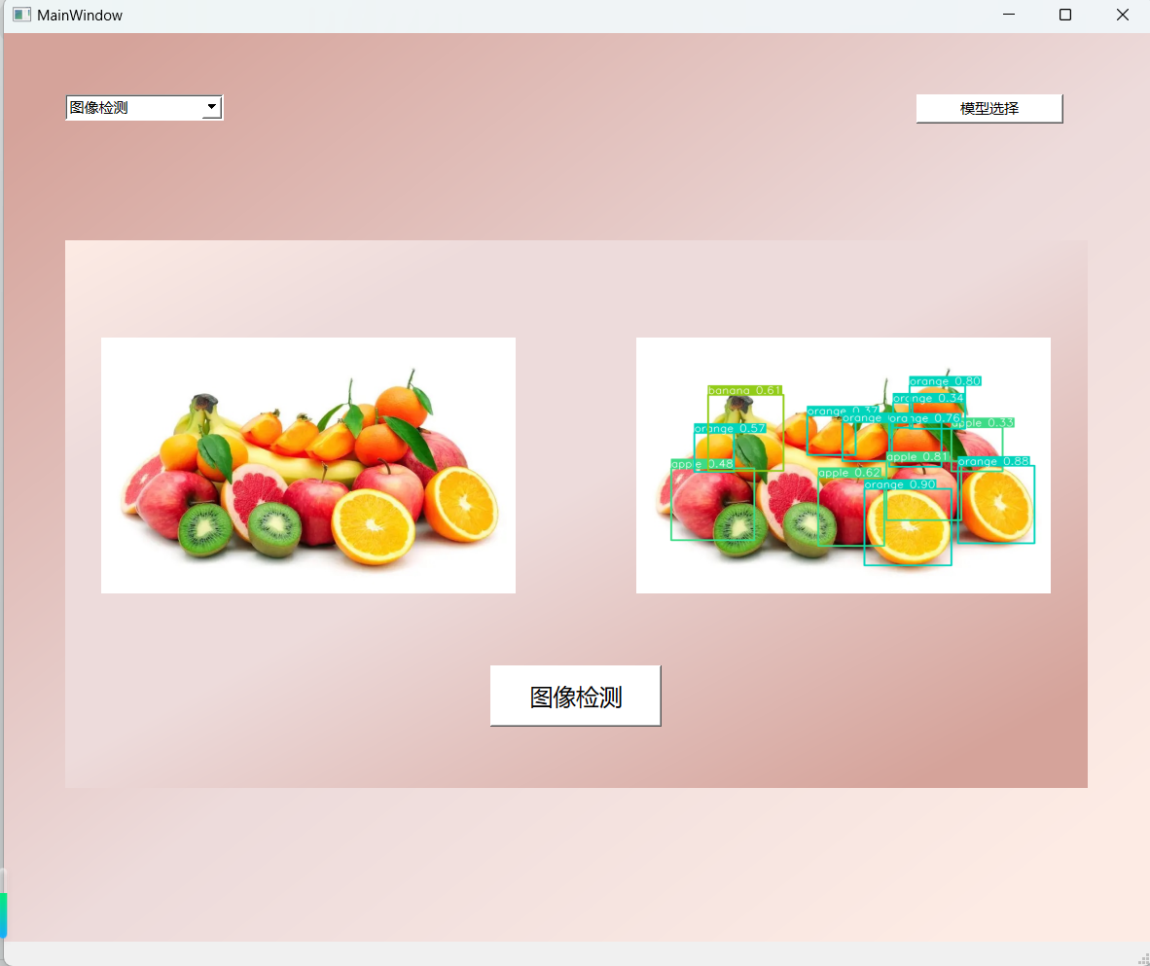

3.3.3效果三：视频检测
终端显示结果（局部）
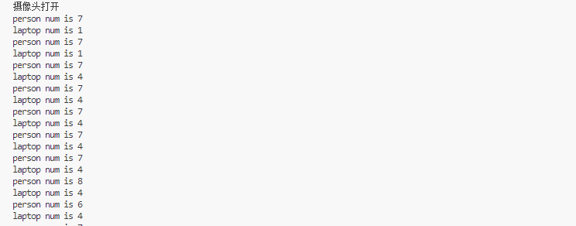

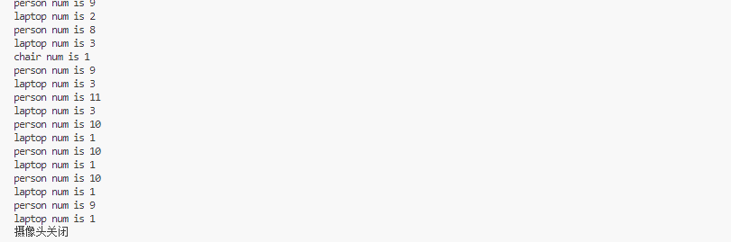

UI界面效果：为避免泄露隐私，因此对人脸进行遮挡
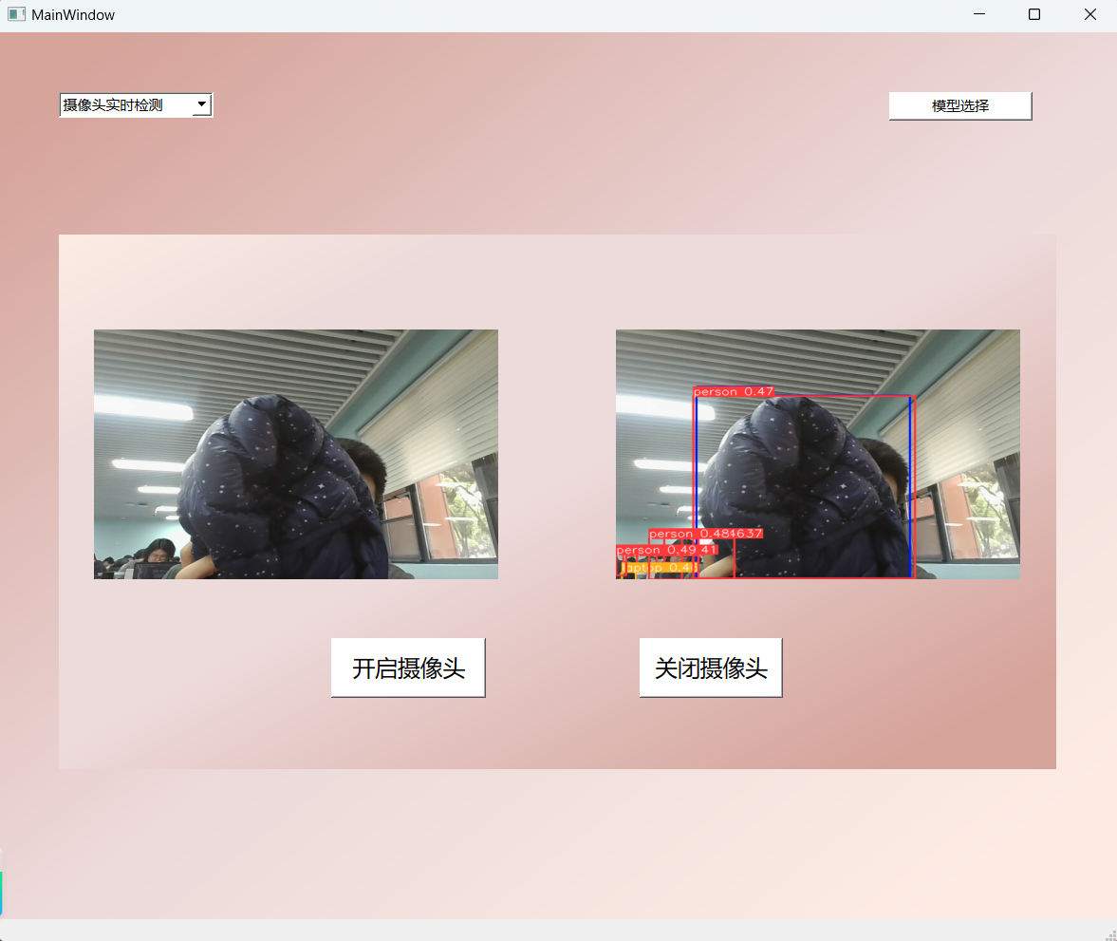

终端显示结果：（局部）
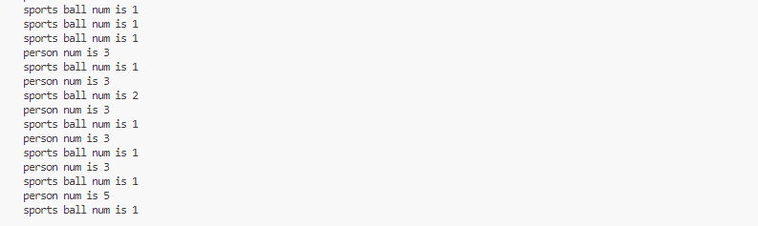

UI界面效果
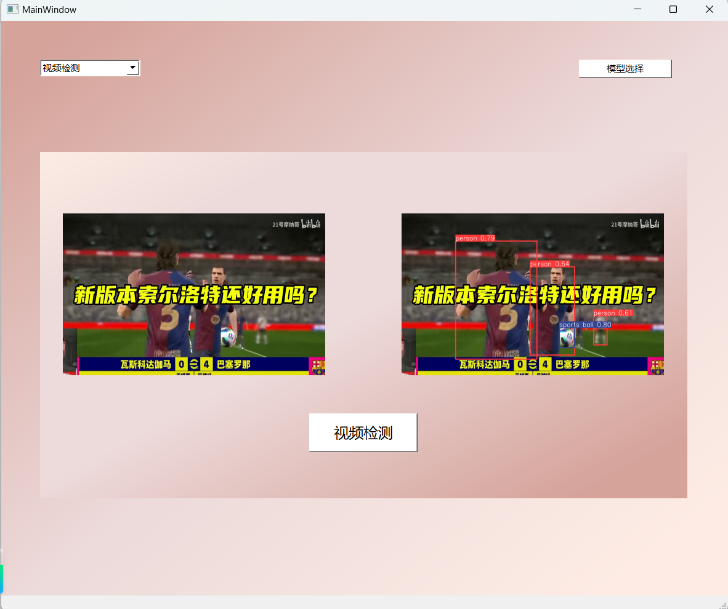

3.3.4效果四：网页视频获取（视频爬虫）
终端显示结果：
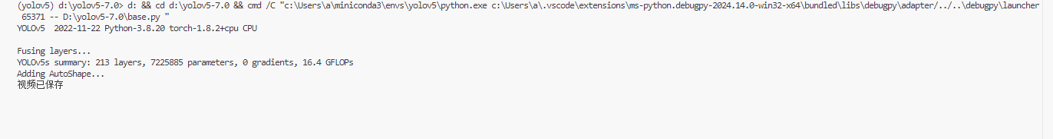

UI界面效果
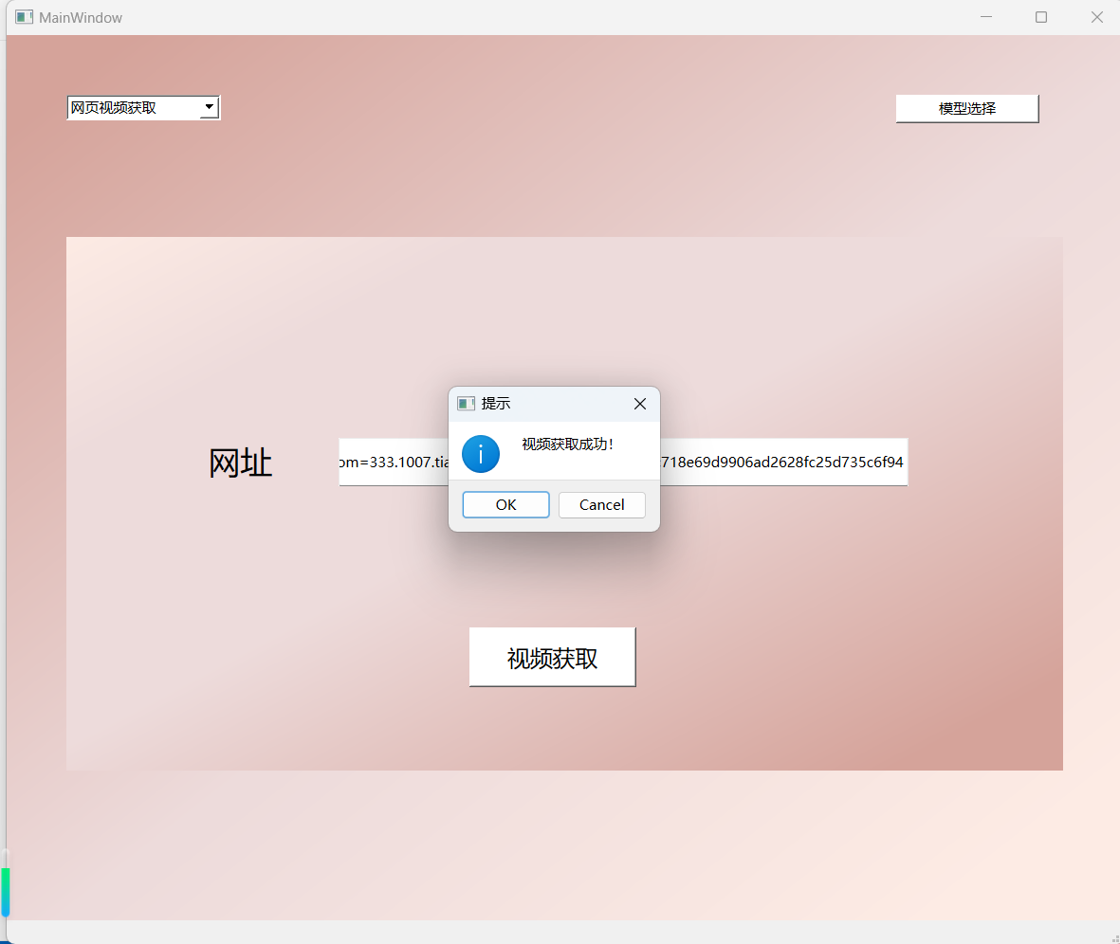

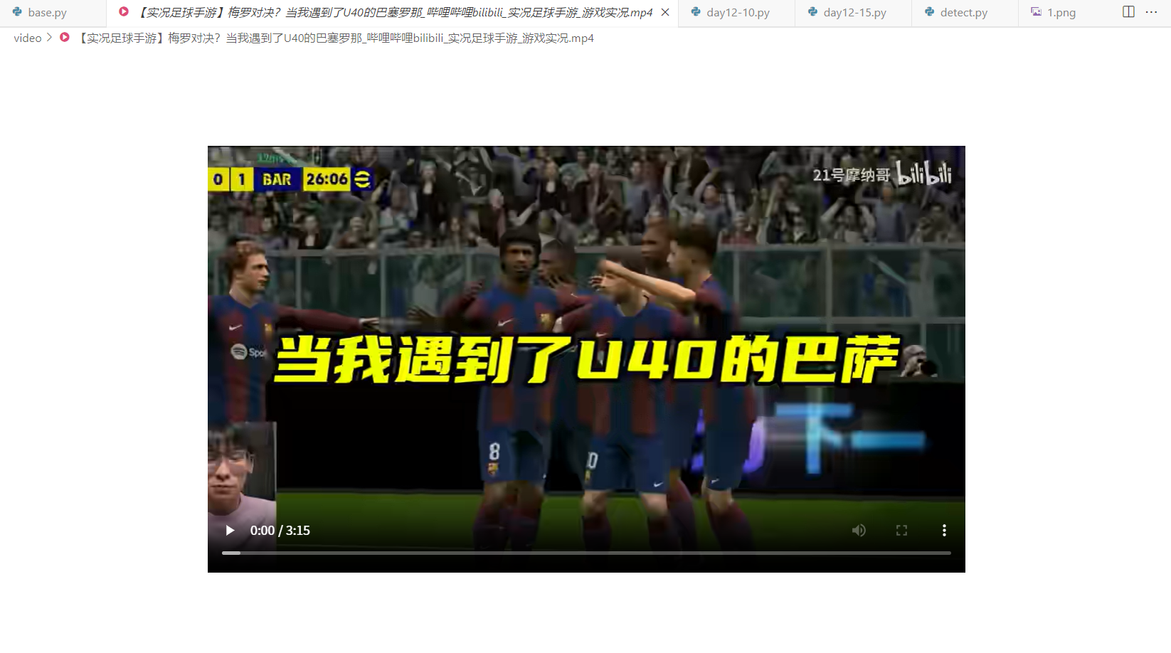

总结与体会
通过这次意义非凡的基于Yolov5的智能分拣的软件工程的实训项目，在如下方面，我拥有自己的总结和体会：
- 技术栈的全面掌握：
在本次实训项目中，我全面掌握了Python语言和VSCODE软件的使用，这为我日后的编程之路奠定了坚实的基础。Python的简洁性和强大的库支持，使我在处理各种编程任务时如鱼得水。而VSCODE作为一款轻量级但功能强大的代码编辑器，更是极大地提升了我的开发效率。通过实际项目的操作，我不仅学会了如何高效地搭建和配置Python环境，还深入了解了VSCODE的调试和代码管理功能。例如，我利用VSCODE的调试功能，能够快速地定位并修复代码中的错误；而利用版本控制功能，我则能够轻松地管理代码的版本，确保项目的稳定性和可回溯性。

- 深度学习模型的实践应用：
在YOLOv5的环境搭建和自定义模型训练过程中，我深刻体会到了深度学习技术的强大和复杂性。YOLOv5作为目标检测领域的佼佼者，其高效的性能和准确性让我惊叹不已。通过亲手搭建YOLOv5模型，我不仅掌握了模型训练的流程，还学会了如何根据实际需求调整参数以优化模型性能。例如，我通过调整学习率、批量大小等参数，成功地提高了模型的收敛速度和准确率。此外，我还学会了如何利用opencv进行视频抽帧，这一技能为模型训练提供了丰富的数据集，进一步提升了模型的泛化能力。

3.数据集构建的重要性：
在datasets数据集构建的过程中，我深刻认识到数据集的质量和数量对模型性能有着至关重要的影响。一个高质量的数据集能够显著提升模型的准确性和鲁棒性。因此，我学会了如何收集、整理和标注数据，以及如何设计合理的实验来验证数据集的有效性。这一过程中，我不仅锻炼了自己的数据处理能力，还更加深入地理解了数据驱动的思想。我意识到，在机器学习和深度学习中，数据就是一切的基础和核心。

4.界面开发的挑战与乐趣：
使用Pyside6进行页面绘制和信号与槽机制的实现，是我本次实训中遇到的另一大挑战。PySide6作为Qt的Python绑定，其强大的界面开发能力和跨平台特性让我印象深刻。通过不断学习和实践，我逐渐掌握了Qt界面开发的基本技能，如布局管理、控件使用等。同时，我也学会了如何将后端逻辑与前端界面进行有效地结合，实现了一个功能完善的智能分拣系统。这一过程虽然充满挑战，但每当我看到自己编写的代码能够成功地运行并产生预期的效果时，都会感到无比的满足和自豪。

5.项目整合与功能实现：
最终，通过整合上述技术栈，我成功实现了图片检测、摄像头检测、视频检测和视频搜索（视频爬虫）等功能。这些功能的实现不仅让我对智能分拣项目有了更深入的理解，也让我对自己的编程能力和团队协作能力有了更大的信心。在项目的整合过程中，我学会了如何合理地划分模块、分配任务以及进行代码审查等团队协作技能。这些技能将对我未来的职业发展产生积极的影响。我相信，这次实训经验将成为我职业生涯中宝贵的财富。

